Задание 1. Неориентированный граф:



Для него сделать раскраску с помощью:

1. «Жадного алгоритма»
2. Действий над строками матрицы смежности

Графическое представление:

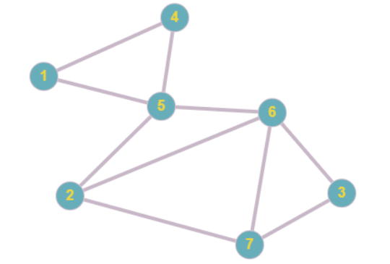

Раскраски, полученные с помощью:

1. «Жадного» алгоритма:

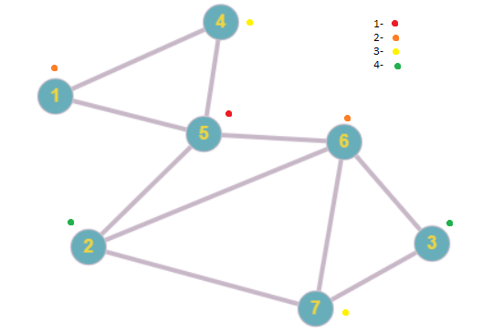

1. Действиями над строками матрицы смежности: 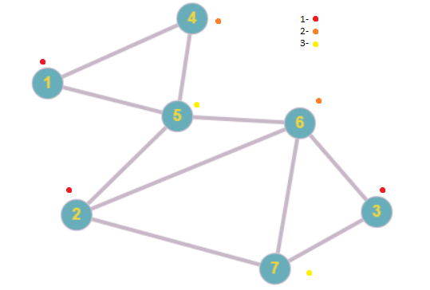

Задание 2. Ориентированный граф:



Для него нужно организовать:

1. Поиск в глубину
2. Поиск в ширину

И построить результирующие деревья.

Графическое представление:

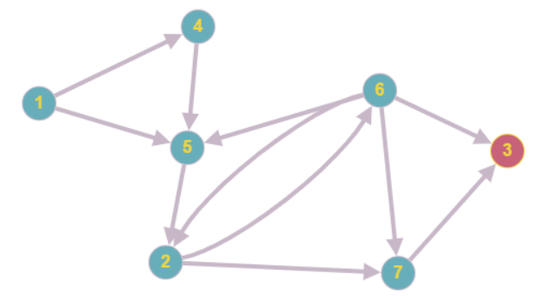

1. Поиск в глубину (результирующее дерево): 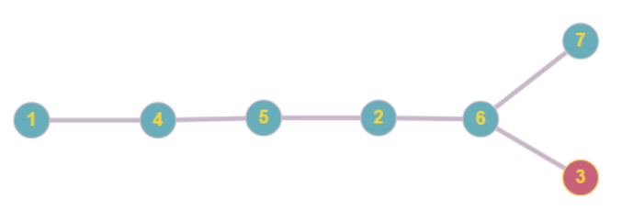
2. Поиск в ширину (результирующее дерево):

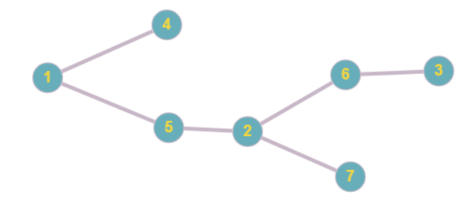

Задание 3. Дан граф:



Сделать реберную раскраску графа. Для этого сначала нужно преобразовать граф (ребра сделать вершинами, а связующие их вершины - ребрами).

Изначальный граф:

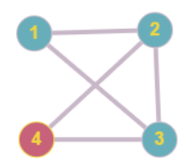

После преобразования:

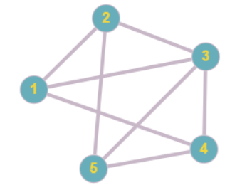

Теперь раскрашиваем преобразованный граф через работу с матрицей смежности и получаем:

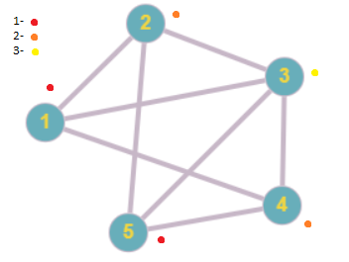

Теперь возвращаем граф в исходное состояние и получаем реберную раскраску:

